Тульская область  
**муниципальное образование  
Чернский район**

**АДМИНИСТРАЦИЯ**

**ПОСТАНОВЛЕНИЕ**

от 14.01.2025 № 10

**Об утверждении муниципального задания на оказание муниципальных услуг муниципальным бюджетным учреждением дополнительного образования**

**«Чернская детская музыкальная школа им.Ю. Самойлова»**

В соответствии с постановлением администрации МО Чернский район от 28.08.2015 № 700 «О порядке формирования муниципального задания на оказание муниципальных услуг (выполнение работ) в отношении муниципальных учреждений и финансового обеспечения выполнения муниципального задания», руководствуясь Уставом МО Чернский район, администрация МО Чернский район **ПОСТАНОВЛЯЕТ:**

1. Утвердить муниципальное задание на 2025 год и плановый период 2026 и 2027 годы на оказание муниципальных услуг муниципальным бюджетным учреждением дополнительного образования «Чернская детская музыкальная школа им.Ю. Самойлова» (приложение).
2. Настоящее постановление разместить в сети «Интернет» на официальном сайте муниципального образования Чернский район https://chernskij-r71.gosweb.gosuslugi.ru.
3. Постановление вступает в силу с даты подписания и распространяется на правоотношения, возникшие с 01.01.2025.

**Глава администрации**

**МО Чернский район В.А. Белошицкий**

Исп. Колесникова Марина Викторовна

Тел.2-12-59

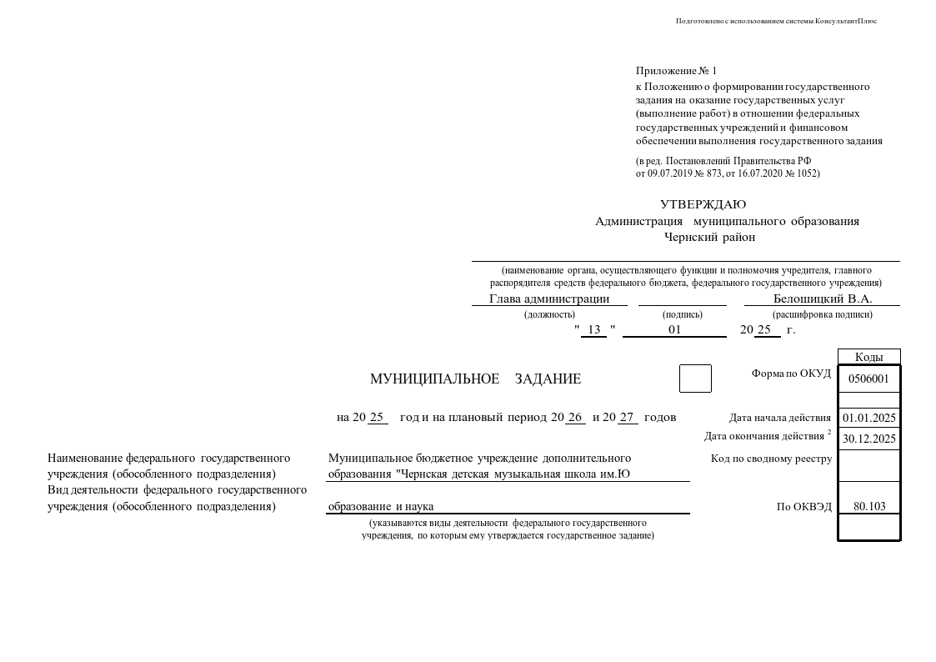

Приложение к постановлению

администрации МО Чернский район

от _______ № _______

ЧАСТЬ 1

Раздел 1

1. Наименование муниципальной услуги, уникальный номер по базовому (отраслевому) перечню (код услуги)

**Реализация дополнительных общеобразовательных программ**

1. Категории потребителей муниципальной услуги: дети в возрасте от 6-17 лет
2. Показатели, характеризующие объем и (или) качество муниципальной услуги:

|  |  |  |  |  |  |  |  |
| --- | --- | --- | --- | --- | --- | --- | --- |
| Уникальный номер реестровой записи | Показатель, характеризующий содержание услуги | Показатель качества услуги | | | Значение показателя качества услуги | | |
| Наименование показателя | Единица измерения | | 2025  (очередной  финансовый год) | 2026 год  (планового периода) | 2027 год  (планового периода) |
| Наимено  вание | код |
| Наименование показателя |
| 42Г42000500100101004100 | Очная форма обучения | Доля детей, осваивающих дополнительные общеобразовательные, общеразвивающие программы | % | 744 | 2,0 | 0,0 | 0,0 |
| Доля детей, осваивающих дополнительные общеобразовательные, предпрофессиональные программы | % | 744 | 98,0 | 100,0 | 100,0 |
| Доля обучающихся, принявших участие в смотрах, конкурсах, фестивалях | % | 744 | 48,0 | 48,5 | 49,0 |
| Доля обучающихся, занявших призовые места в смотрах, конкурсах, фестивалях | % | 744 | 33,0 | 33,1 | 33,2 |
| Доля родителей (законных представителей), удовлетворенных условиями и качеством предоставляемой образовательной услуги | % | 744 | 100 | 100 | 100 |

* 1. Показатели, характеризующие объем муниципальной услуги:

|  |  |  |  |  |  |  |  |  |  |  |
| --- | --- | --- | --- | --- | --- | --- | --- | --- | --- | --- |
| Уникальный номер реестровой записи | Показатель, характеризующий содержание услуги | Показатель объема | | | Значение показателя объема | | | Среднегодовой размер платы (цена, тариф) | | |
| Наименование показателя | Единица измерения | | 2025 год (очередной  финансовый год) | 2026 год  планового периода) | 2027 год  (планового периода) | 2025 год  (очередной  финансовый год) | 2026 год  планового периода) | 2027 год  (планового периода) |
| Наимено  вание | код |
| Наименование показателя |
| Число обучающихся | единица | 792 | 102 | 102 | 102 | - | - | - |

1. Нормативные правовые акты, устанавливающие размер платы (цену, тариф) либо порядок ее предоставления

Услуга предоставляется бесплатно

1. Порядок оказания услуги
   1. Нормативные правовые акты, регулирующие порядок оказания муниципальной услуги:

- Федеральный закон от 24.07.1998 №124-ФЗ «Об основных гарантиях прав ребенка в Российской Федерации»;

- Законом РФ от 10.07.1992 N 3266-1"Об образовании";

- Постановление Главного государственного санитарного врача РФ от 03.04.2003 № 27 «О введении в действие СанПиН 2.4.4.1251-03- - Санитарно-эпидемиологические требования к учреждениям дополнительного образования детей (внешкольные учреждения)»;

- Постановление администрации МО Чернский район от 28.08.2015 г. № 700 «О порядке формирования муниципального задания на оказание муниципальных услуг (выполнение работ) в отношении муниципальных учреждений и финансового обеспечения выполнения муниципального задания»;

- Постановление администрации МО Чернский район от 06.11.2012г. № 905 «Об утверждении административных регламентов отдела по культуре, спорту, молодёжной политике и туризму администрации муниципального образования Чернский район» по предоставлению муниципальной услуги «Предоставление дополнительного образования различной направленности»;

- Устав муниципального бюджетного учреждения дополнительного образования «Чернская детская музыкальная школа им .Ю. Самойлова»;

- Лицензия на осуществление образовательной деятельности;

- Постановление администрации МО Чернский район № 1 от 10.01.2025 «Об утверждении норматива затрат на обеспечение выполнения муниципального задания на оказание муниципальных услуг (выполнение работ) в отношении муниципальных учреждений культуры МО Чернский район на 2025 г.»

5.2. Порядок информирования потенциальных потребителей услуги

|  |  |  |
| --- | --- | --- |
| Способ информирования | Состав размещаемой информации | Частота обновления  информации |
| 1 | 2 | 3 |

|  |  |  |
| --- | --- | --- |
| Информационные стенды | План работы учреждения, локальные нормативные акты образовательного учреждения | ежемесячно |
| Официальный сайт отдела по культуре, спорту, молодежной политики и туризму oksmp-tchern.tls.muzkult, сайт учреждения samojlov.tls.muzkult.ru | Результаты участия в конкурсах различных уровней, анонсы мероприятий | Ежемесячно  еженедельно |
| В средствах массовой информации | Результаты участия в конкурсах различных уровней анонсы мероприятий, информация о проведенных мероприятиях | По мере необходимости, но реже 1 раз квартал |

Раздел 2

1. Наименование муниципальной услуги, уникальный номер по базовому (отраслевому) перечню (код услуги) **Реализация дополнительных общеобразовательных общеразвивающих программ**
2. Категории потребителей муниципальной услуги: дети в возрасте от 6-14 лет
3. Показатели, характеризующие объем и (или) качество муниципальной услуги:

|  |  |  |  |  |  |  |  |
| --- | --- | --- | --- | --- | --- | --- | --- |
| Уникальный номер реестровой записи | Показатель, характеризующий содержание услуги | Показатель качества | | | Значение показателя качества | | |
| Наименование показателя | Единица измерения | | 2025 год  (очередной  финансовый год) | 2026 год  планового периода) | 2027 год  (планового периода) |
| Наимено  вание | код |
| Наименование показателя |
| 42Г42000500100101004100 | Народные инструменты | Доля детей, осваивающих дополнительные общеразвивающие программы | % | 744 | 1,0 | 1,0 | 1,0 |
| Доля детей, осваивающих дополнительные предпрофессиональные программы | % | 744 | 40,8 | 40,8 | 40,8 |
| Доля обучающихся, принявших участие в смотрах, конкурсах, фестивалях | % | 744 | 4,8 | 4,9 | 4,9 |
| Доля обучающихся, занявших призовые места в смотрах, конкурсах, фестивалях | % | 744 | 4,8 | 4,9 | 4,9 |
| Доля родителей (законных представителей), удовлетворенных условиями и качеством предоставляемой образовательной услуги | % | 744 | 100 | 100 | 100 |
| 42Г42000500100101004100 | Фортепиано | Доля детей, осваивающих дополнительные общеразвивающие программы | % | 744 | 1,0 | 1,0 | 1,0 |
| Доля детей, осваивающих дополнительные предпрофессиональные программы | % | 744 | 36,7 | 36,7 | 36,7 |
| Доля обучающихся, принявших участие в смотрах, конкурсах, фестивалях | % | 744 | 30,6 | 30,7 | 30,7 |
| Доля обучающихся, занявших призовые места в смотрах, конкурсах, фестивалях | % | 744 | 30,6 | 30,7 | 30,7 |
| Доля родителей (законных представителей), удовлетворенных условиями и качеством предоставляемой образовательной услуги | % | 744 | 100 | 100 | 100 |
| 42Г42000500100101004100 | Хоровое пение | Доля детей, осваивающих дополнительные общеразвивающие программы | % | 744 | 0 | 0 | 0 |
| Доля детей, осваивающих дополнительные предпрофессиональные программы | % | 744 | 24,5 | 24,5 | 24,5 |
| Доля обучающихся, принявших участие в смотрах, конкурсах, фестивалях | % | 744 | 2,8 | 2,9 | 2,9 |
| Доля обучающихся, занявших призовые места в смотрах, конкурсах, фестивалях | % | 744 | 2,9 | 2,9 | 2,9 |
| Доля родителей (законных представителей), удовлетворенных условиями и качеством предоставляемой образовательной услуги | % | 744 | 100 | 100 | 100 |
| 42Г42000500100101004100 | Духовые инструменты | Доля детей, осваивающих дополнительные общеразвивающие программы | % | 744 | 0 | 0 | 0 |
| Доля детей, осваивающих дополнительные предпрофессиональные программы | % | 744 | 2,0 | 2,0 | 2,0 |
| Доля обучающихся, принявших участие в смотрах, конкурсах, фестивалях | % | 744 | 1,0 | 1,0 | 1,0 |
| Доля обучающихся, занявших призовые места в смотрах, конкурсах, фестивалях | % | 744 | 1,0 | 1,0 | 1,0 |
| Доля родителей (законных представителей), удовлетворенных условиями и качеством предоставляемой образовательной услуги | % | 744 | 100 | 100 | 100 |
|  |  |  |  |  |  |

* 1. Показатели, характеризующие объем муниципальной услуги:

|  |  |  |  |  |  |  |  |  |  |  |
| --- | --- | --- | --- | --- | --- | --- | --- | --- | --- | --- |
| Уникальный номер реестровой записи | Показатель, характеризующий содержание услуги | Показатель объема | | | Значение показателя объема | | | Среднегодовой размер платы (цена, тариф) | | |
| Наименование показателя | Единица измерения | | 2025 год  (очередной  финансовый год) | 2026 год  планового периода) | 2027 год  (планового периода) | 2025 год  (очередной  финансовый год) | 2026 год  планового периода) | 2027 год  (планового периода) |
| Наимено  вание | код |
| Наименование показателя |
| Число обучающихся | Чел. | 792 | 102 | 102 | 102 |  |  |  |
| 42Г42000500100101004100 | Народные инструменты | Доля детей, осваивающих дополнительные общеразвивающие программы | Чел. | 792 | 1 | 1 | 1 | - | - | - |
| Доля детей, осваивающих дополнительные предпрофессиональные программы | Чел. | 792 | 39 | 39 | 39 | - | - | - |
| 42Г42000500100101004100 | Фортепиано | Доля детей, осваивающих дополнительные общеразвивающие программы | Чел. | 792 | 1 | 1 | 1 | - | - | - |
| Доля детей, осваивающих дополнительные предпрофессиональные программы | Чел. | 792 | 35 | 35 | 35 | - | - | - |
| 42Г42000500100101004100 | Хоровое пение | Доля детей, осваивающих дополнительные общеразвивающие программы | Чел. | 792 | 0 | 0 | 0 | - | - | - |
| Доля детей, осваивающих дополнительные предпрофессиональные программы | Чел. | 792 | 24 | 24 | 24 | - | - | - |
| 42Г42000500100101004100 | Духовые инструменты | Доля детей, осваивающих дополнительные общеразвивающие программы | Чел. | 792 | 0 | 0 | 0 | - | - | - |
| Доля детей, осваивающих дополнительные предпрофессиональные программы | Чел. | 792 | 2 | 2 | 2 | - | - | - |

1. Нормативные правовые акты, устанавливающие размер платы (цену, тариф) либо порядок ее предоставления

Услуга предоставляется бесплатно

1. Порядок оказания услуги
   1. Нормативные правовые акты, регулирующие порядок оказания муниципальной услуги

- Федеральный закон от 24.07.1998 №124-ФЗ «Об основных гарантиях прав ребенка в Российской Федерации»;

- Законом РФ от 10.07.1992 N 3266-1"Об образовании";

- Постановление Главного государственного санитарного врача РФ от 03.04.2003 № 27 «О введении в действие СанПиН 2.4.4.1251-03- Санитарно-эпидемиологические требования к учреждениям дополнительного образования детей (внешкольные учреждения)»;

- Постановление администрации МО Чернский район от 28.08.2015 г. № 700 «О порядке формирования муниципального задания на оказание муниципальных услуг (выполнение работ) в отношении муниципальных учреждений и финансового обеспечения выполнения муниципального задания»;

- Постановление администрации МО Чернский район от 06.11.2012г. № 905 «Об утверждении административных регламентов отдела по культуре, спорту, молодёжной политике и туризму администрации муниципального образования Чернский район» по предоставлению муниципальной услуги «Предоставление дополнительного образования различной направленности»;

- Устав муниципального бюджетного учреждения дополнительного образования «Чернская детская музыкальная школа им .Ю. Самойлова»;

- Лицензия на осуществление образовательной деятельности;

- Устав МБУДО «Чернская детская музыкальная школа им.Ю.Самойлова»

- Устав МО Чернский район

5.2. Порядок информирования потенциальных потребителей услуги

|  |  |  |
| --- | --- | --- |
| Способ информирования | Состав размещаемой информации | Частота обновления  информации |
| 1 | 2 | 3 |

|  |  |  |
| --- | --- | --- |
| Информационные стенды | План работы учреждения, локальные нормативные акты образовательного учреждения | ежемесячно |
| Официальный сайт отдела по культуре, спорту, молодежной политики и туризму oksmp-tchern.tls.muzkult, сайт учреждения samojlov.tls.muzkult.ru | Результаты участия в конкурсах различных уровней, анонсы мероприятий | Ежемесячно  еженедельно |
| В средствах массовой информации | Результаты участия в конкурсах различных уровней анонсы мероприятий, информация о проведенных мероприятиях | По мере необходимости, но реже 1 раз квартал |

ЧАСТЬ 2

1. Условия и порядок для досрочного прекращения выполнения муниципального задания:

- существенное нарушение выполнения муниципального задания, превышающее допустимые (возможные) отклонения от установленных показателей качества и объёма муниципальной услуги.

- реорганизация или ликвидация учреждения;

- исключение муниципальной услуги из ведомственного перечня.

1. Порядок контроля за исполнением муниципального задания

|  |  |  |
| --- | --- | --- |
| 1. Форма контроля | Периодичность | Органы местного самоуправления, осуществляющие контроль за выполнением муниципального задания |
| 1 | 2 | 3 |
| Информационно-аналитический отчет учреждения | Ежеквартально | Отдел по культуре, спорту, молодежной политики и туризму администрации МО Чернский район |
| Проверки плановые, комплексные, тематические | Согласно плану | Отдел по культуре, спорту, молодежной политики и туризму администрации МО Чернский район |
| Контроль за своевременностью предоставления отчётов об исполнении муниципального задания | Ежеквартально | Отдел по культуре, спорту, молодежной политики и туризму администрации МО Чернский район |

3. Иная информация, необходимая для выполнения (контроля за выполнением) муниципального задания: не установлена

3.1. Требования к отчетности о выполнении муниципального задания:

3.2. Периодичность представления отчетов о выполнении муниципального задания: один раз в год

3.3. Сроки представления отчетов о выполнении муниципального задания: не позднее 20 числа месяца следующего за отчётным периодом

3.4. Иные требования к отчетности о выполнении муниципального задания:

- отчёт о выполнении муниципального задания предоставляется согласно прилагаемой форме,

- предварительный отчёт о выполнении муниципального задания текущего финансового года предоставляется не позднее 20 числа предшествующего отчётному периоду.

**Форма отчета муниципального задания**

|  |  |  |  |  |  |  |
| --- | --- | --- | --- | --- | --- | --- |
| №  п/п | Наименование  показателя | Единица  изменения | Утверждено в муниципальном задании | Фактическое исполнение на отчетную дату | Характеристика причин отклонения от запланированных значений | Источник информации о фактическом значении показателя |
| 1 | Количество обучающихся по общеобразовательным  общеразвивающим  программам | Чел. |  |  |  | 1-ДШИ |
| 2 | Количество обучающихся по общеобразовательным  предпрофессиональным  программам | Ед. |  |  |  | 1-ДШИ |
| 3 | Количество обучающихся, принимавших участие в конкурсах, фестивалях, смотрах | Ед. |  |  |  | 1-ДШИ |
| 4. | Количество обучающихся, ставших победителями в конкурсах, фестивалях, смотрах | Ед. |  |  |  | 1-ДШИ |

Директор МБУ ДО «Чернская детская музыкальная школа им.Ю. Самойлова» ____________ ФИО